**Universidad Nacional Autónoma De Honduras (UNAH)**

**Carrera de Ingeniería en sistemas**

**DQ-101 Dibujo 1**

**2 Periodo 2022**

**Sección:** 1001

**Actividad 3:** Trazo de Letras y Números

**Alumno:**

Terencio Alberto Matamoros Martinez

**N.Cuenta**

20171031886

**Catedrático:**

Karina Ivonne Ruiz

**Introducción**

El presente documento contiene el desarrollo de la actividad número 3 "Trazo de Letras y Números" la cual consiste en el trazo o escritura de letras mayúsculas, letras minúsculas y los números en una plantilla de papel milimetrado y una plantilla de rayado para caligrafía impreso en hojas tamaño carta, haciendo uso de lápiz con mina H, siendo utilizadas dos hojas con plantilla de papel milimetrado y dos hojas con rayado de caligrafía.

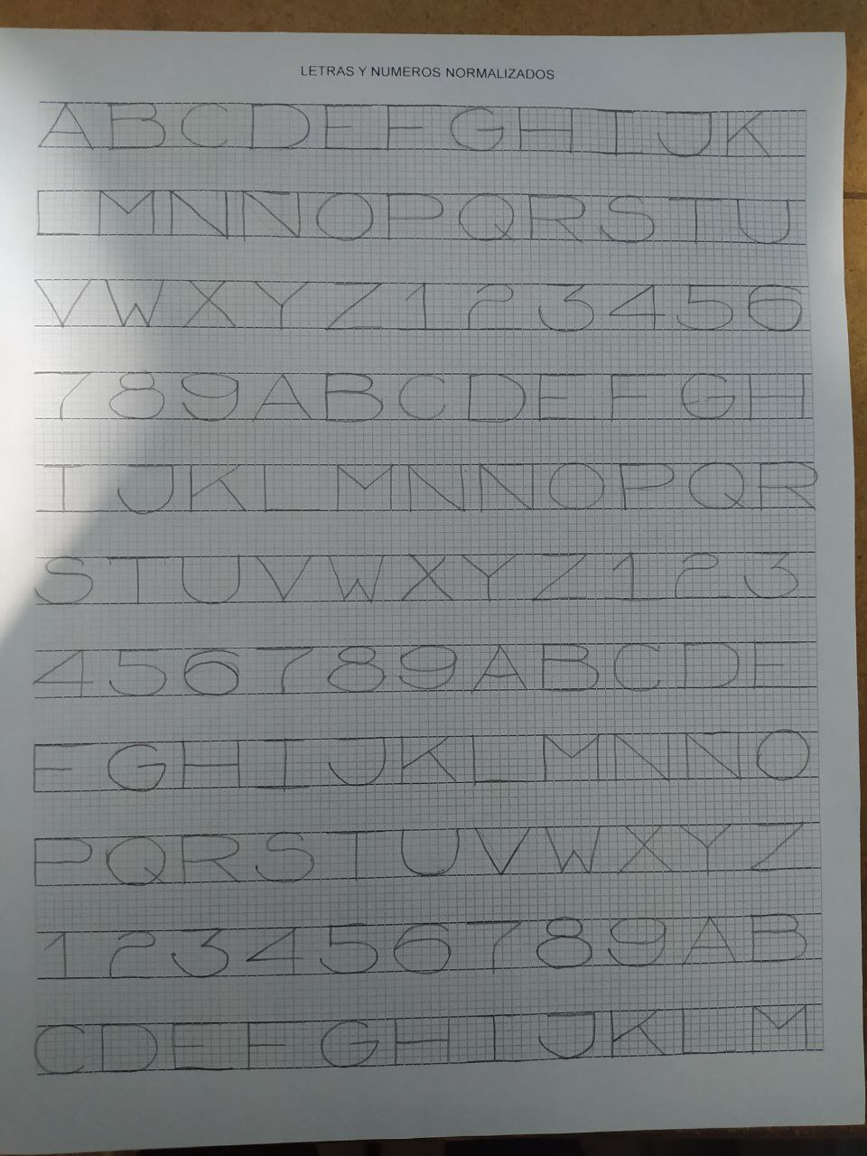

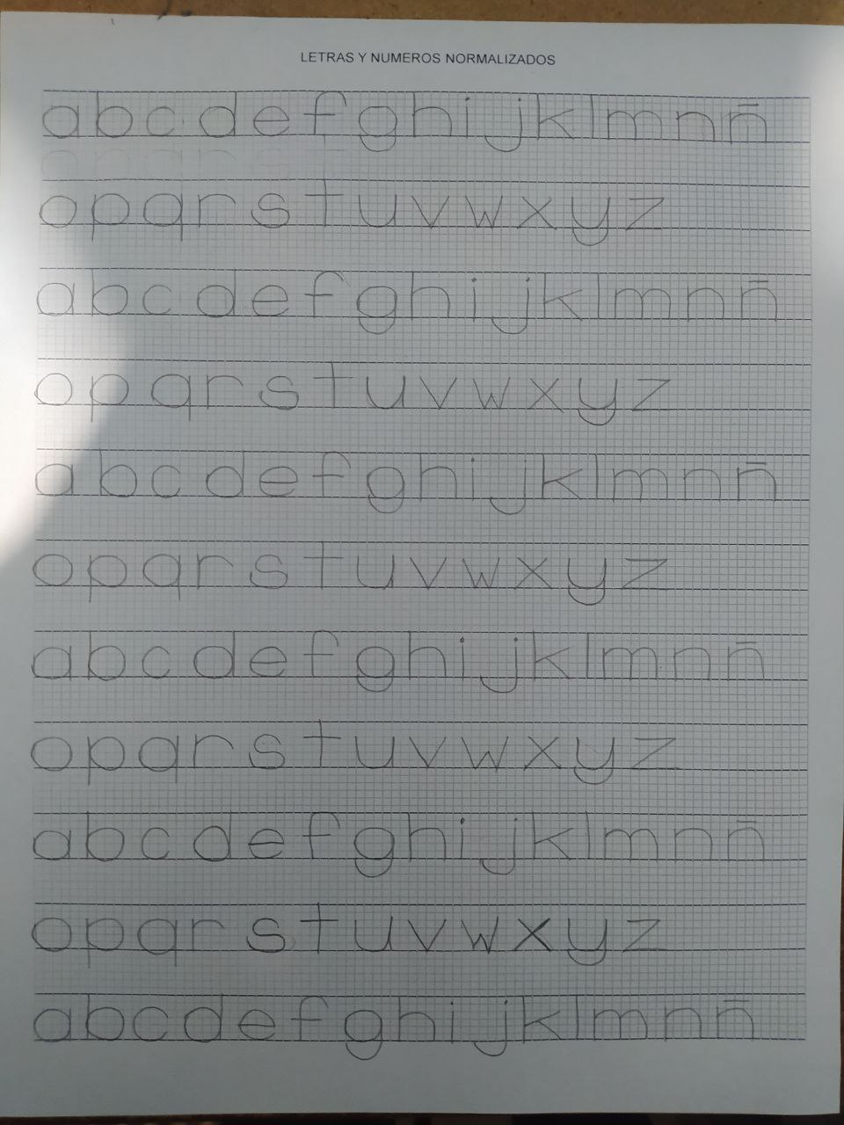

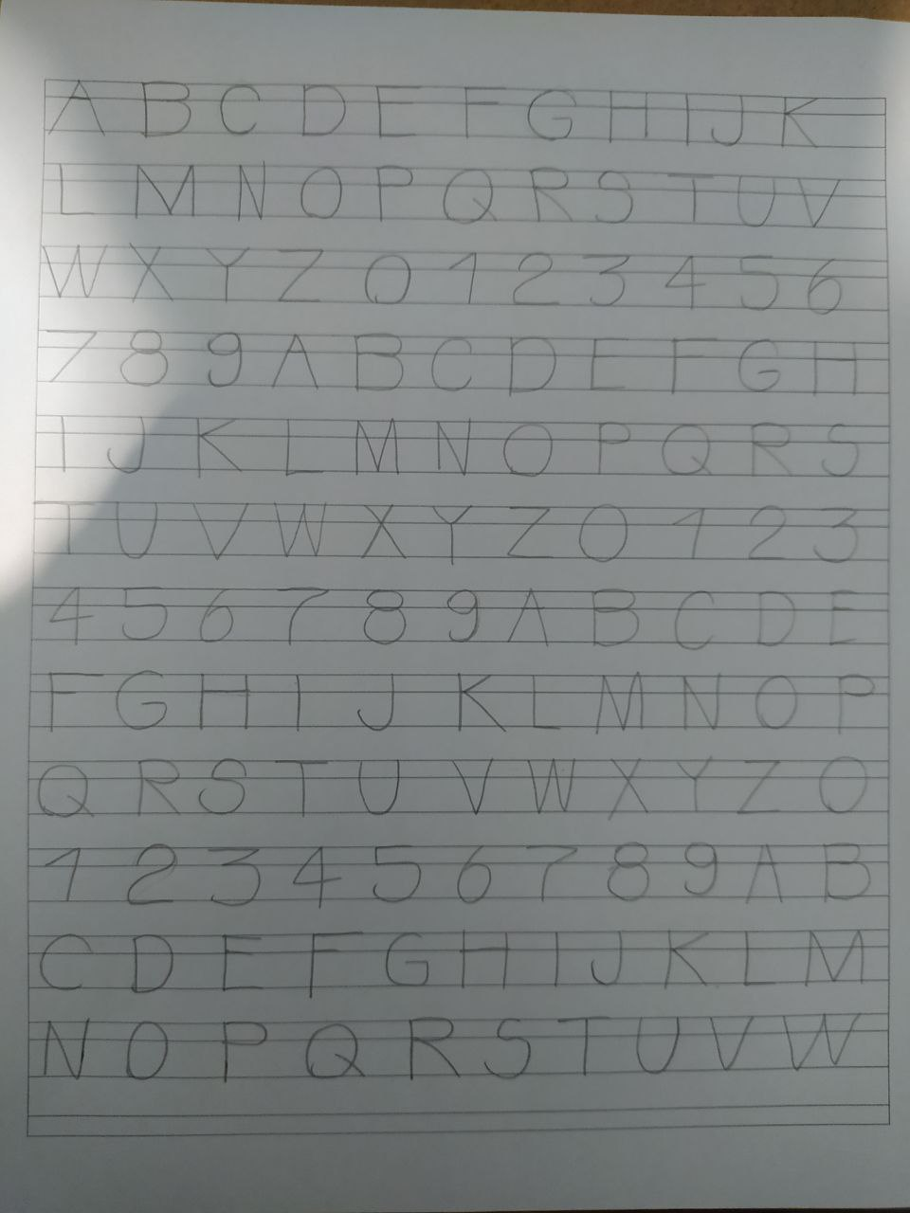

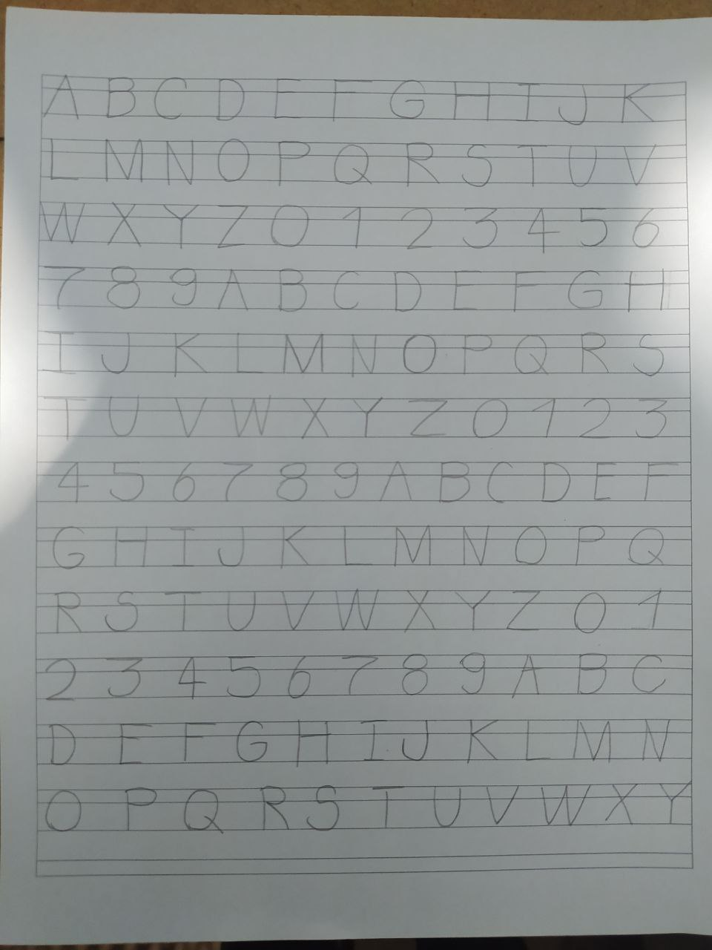

**Conclusiones**

* La velocidad con que realiza el trazo influye en la estabilidad de la linea
* El realizar un trazo muy lentamente con la intención de ser cuidadoso puede provocar que se ejerza una presión excesiva del lápiz sobre el papel
* Al pasar del papel milimetrado al rayado la noción de menos restricciones tiende a provocar un descuido del trazo
* Realizar trazos de manera relajada permite una mejor avance en el trabajo